РОССИЙСКАЯ КОРРУПЦИЯ НА 33 МЕСТЕ В МИРЕ?

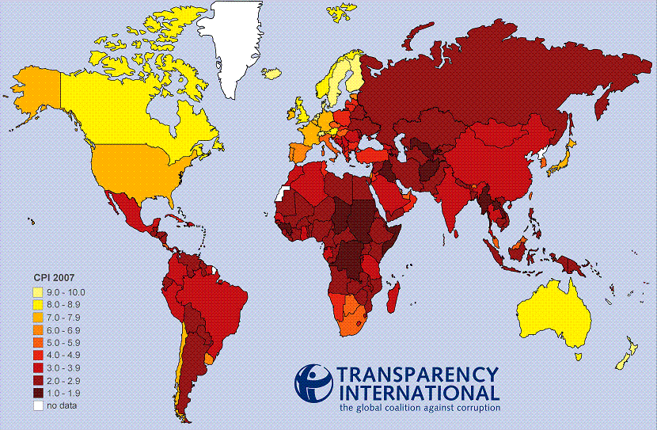
Как сообщает нам «уважаемое» информационное агентство «Интерфакс», не менее «уважаемая» Международная неправительственная организация по противодействию коррупции «Transparency INT»: установлено, что в России самый высокий уровень коррупции за последние 8 лет (т.е. фактически за период управления страной Владимиром Путиным) и вывел ее на 147 место из 180 стран по уровню восприятия коррупции в государственном секторе. Выходит, что Россия в мире по коррупции занимает 33 место… Наш древний системный оппонент и основной «антикоррупционер» США находится на 162 месте. Получается, что в России в пять раз больше коррупции, чем в США!
Вот такой бред нам приносят ежедневно электронные и печатные СМИ, подогреваемые международными «экспертами», «аудиторами», «аналитиками» и различными борцами со всем и со всеми. А далее этот бред обсуждается в такси и на кухнях, в парламентах и правительствах. И очередные «тараканы заполняют мозги» наших граждан – конечно, во всех их бедах и во всем виновата коррупция и режим Путина… И уже никто не думает о производстве и о творчестве – все ищут виноватых и нервно оглядываются вокруг, выискивая «коррупционеров». А те, кто подливает «масло в огонь», довольно потирают руки и стригут свои дивиденды с этого грязного и сомнительного бизнеса…
Что же все-таки коррупция? На наш взгляд, это, прежде всего, «продажа ресурса и возможностей умноженная на безнравственность и безнаказанность, подогреваемая алчностью, слабостью, трусостью и тупостью». Если человек, обладающий властью и возможностью решения вопросов, переступает черту, он автоматически «заражает» своих подчиненных «ССК» - синдромом системной коррупции, а они уже ее разносят в массы со страшной силой. Таким образом, возникают системные очаги коррупции, которые можно искоренить только самыми жестокими способами, применяемыми нашими китайскими коллегами со времен Конфуция. А если организатора «коррупции» переводят с одного хлебного места на другое, не менее интересное место полное возможностей, то бесполезно что-то вообще размышлять о коррупции и обсуждать будущее нашей страны. «Коррупция – показатель слабости системы государственного управления» - и причина не в Путине, Шойгу или Медведеве. А причина в исполнительном механизме управления и доведения их, в общем-то, разумных и грамотных решений до конкретного исполнителя и до воплощения их в реальную жизнь… Но общее раболепие и почитание начальника подчиненными, просто за то, что он их начальник, позволяют подчиненным тоже ущипнуть «крошку с барского стола». В результате всем хватает – а коррупция процветает и уже невозможно определить что такое «хорошо», а что такое «плохо», кто «свой», а кто «чужой», кто «коррупционер», а кто «жертва коррупции».

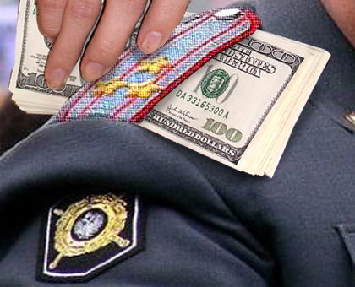
Вот взять хотя бы Межрегиональное общественное движение «Против коррупции»… Казалось бы уважаемая экспертная организация из 13 супер-экспертов, могущая позволить себе мягкую критику господина Шойгу на своем сайте, а туда же… В статье «Пожарные против тараканов», подписанную неким «пожарником», она ставит под сомнение чистоту помыслов Сергея Кожугетовича. И здесь хочется уточнить, что «пожарником» в старину на Руси называли фиктивного погорельца, который брал обугленную мебель с пепелища своего соседа, кидал на свои сани и ехал в город просить подаяния, прикрываясь горем и играя на сострадании россиян и широте русской души… То есть фактически это был мошенник, наживающийся на чужом горе, и это деяние наказывалось батогами или каторгой. Вот как нам кажется, что многие современные борцы с коррупцией тоже являются «пожарниками своего времени» и используют знамя борца с коррупцией как средство собственного обогащения и, соответственно, занимаются демагогией и саботажем.
Но, все-таки, на наш взгляд, без сомнения, первое место в мире по коррупции занимаются именно США – империя фальши, лжи, фальсификации, обмана, контрафакта, насилия и разврата. Сейчас весь Интернет забит страшилками про «неизбежный конец света» и про то, сколько много делают США для выхода из этого финансово-банковского апокалипсиса. И мало кто говорит о виновниках и зачинщиках этого спецмероприятия и о ссудном проценте. Вот именно эти триллионеры и должны сейчас стоять перед лицом Международного трибунала. А ведь эта кучка людей по-прежнему делает свой грязный бизнес и, невзирая ни на что, подсчитывают свои сверх прибыли. Мир перевернулся – разве ради этого отцы-основатели США боролись за свободу, равенство и братство? Ведь для них вышло все как у нас в России: «Хотели как всегда, а получилось еще лучше».

СПЕЦ.КОР. ЖУРНАЛА «РР»
ВЯЧЕСЛАВ БЕЛЫЙ
КРАСНОЯРСК
01.11.08

